
Clement Lambert
18/01/2022

Quillage IMOCA 2024
Manuel utilisateur

Table des matières
1 Table des évolutions : 2
2 Introduction : 3
3 Présentation générale : 4
4 Installation et calibration : 6
5 Contrôle des mouvements : 7
5.1.1 Release : 7
5.1.2 Mouvements principaux : 8
5.1.3 Mouvement par incrément : 9
5.1.4 Arrêt des mouvements : 9
6 Description détaillé et paramétrage : 10
6.1 Description des principaux écrans : 10
6.2 Description des paramètres de réglages : 10
6.3 Supercondensateur : 13
7 Annexe : 16
7.1 Synoptique générale : 16
7.2 Schéma de câblage carte de gestion 17
7.3 Navigation entres les pages : 18

Table des évolutions :

Révision | Description | Auteur | Vérificateur
A0 | Version initiale | C. LAMBERT | JP. SIAUDEAU
A1 | - Séparation du mode d’emplois courant de la description détaillée pour simplification.  - Ajout de la description du mode release assist. | C. LAMBERT
A2 | - Modification codage des leds de défauts  - Modification nom variable.  - Ajout code d’erreur capa | C. LAMBERT

Introduction :

Le présent document constitue un guide d’installation et d’utilisation du système de gestion jauge 2024 de la quille des IMOCA.
Les sociétés JPS-Concept et L2C-tronic se réservent le droit de modifier le présent document sans avertissement.

Présentation générale :

Le système de gestion est constitué de 4 sous-ensembles distinct que sont :
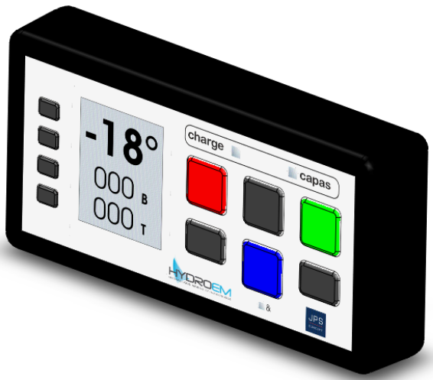 | Façade 2024 :  Interface entre l’utilisateur et le système, ce boitier permet le contrôle des mouvements de la quille ainsi qu’une lecture claire des éléments importants de l’ensemble (angle de quille, pression dans les chambres, etc…).
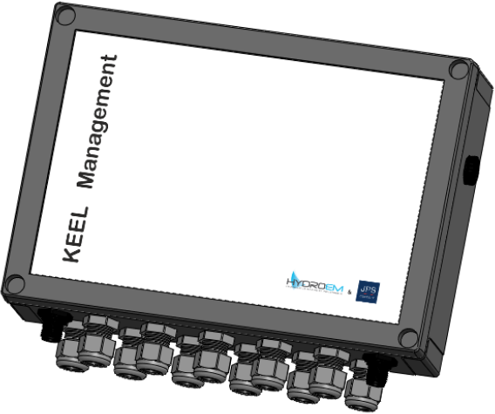 | Boitier de gestion :  Organe centrale du système il contrôle les différentes électrovannes de l’hydraulique.
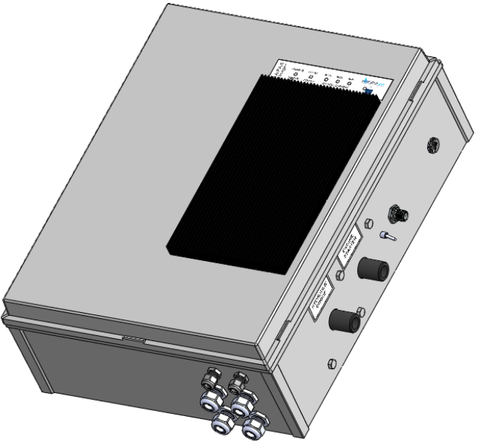 | Armoire de supercondensateur :  Tampon d’énergie du système, ce sous-ensemble permet de limiter l’appel de courant vue par les batteries du bord.
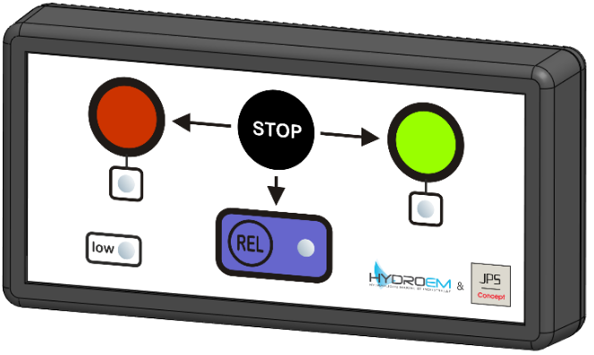 | Façade 2020 :  Ancienne version de l’interface entre l’utilisateur et le système. Présent dans cette nouvelle version dans un but de backup.

Installation et calibration :

Une fois le système correctement câblé tel qu’indiqué en annexe du présent document (section 7.1 page 16 et section 7.2 page 17) il peut être mis sous tension afin d’effectuer la calibration de l’angle de quille du bord.
ATTENTION :
Lors de la procédure de calibration de l’angle, la quille va être mise en mouvement d’un bord à l’autre. Assurez vous à tout moment d’avoir le dégagement nécessaire aussi bien autour du bateau qu’autour de son mat.

- Depuis l’écran d’accueil appuyez successivement sur les touches 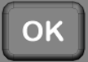 puis 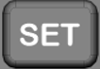 pour entrer en procédure de calibration.
- Appuyez sur la touche 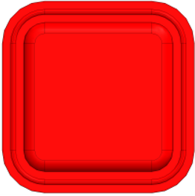 la quille va se mettre en mouvement vers bâbords, jusqu’à sa butée en pression.
- Une fois la butée en pression atteinte ajustez l’angle relevé à l’aides des touches 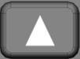 et 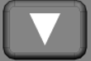 puis cliquez sur .
- Appuyez sur la touche  la quille va se mettre en mouvement vers tribord, jusqu’à sa butée en pression.
- Une fois la butée en pression atteinte ajustez l’angle relevé à l’aides des touches et puis cliquez sur .
- Appuyez sur la touche  la quille va passer en release et s’arrêter en position 0 (Remarque : si la position 0° ne peut être atteinte par gravité un appuie sur 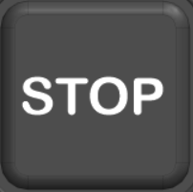 permet de passer à l’étape suivante).
- Une fois la position centrale atteinte ajustez l’angle relevé à l’aides des touches et puis cliquez sur .
- La procédure est terminée, le système va redémarrer et est maintenant prêt à l’emplois.

Contrôle des mouvements :

Release :
Le mouvement de release est déclenché par un appuie sur la touche . Cette opération ramène la quille par gravité au centre du bateau entre les angles Rel Bab et Rel Tri configurés par l’utilisateur.
Si la quille est déjà située entre les deux angles d’arrêt rien ne se passera.
Par exemple :
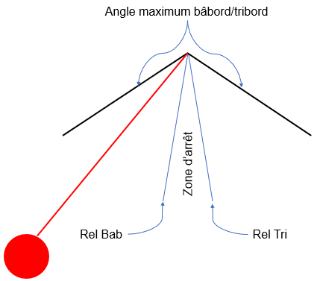
Figure 5 : exemple de release.
Dans la figure ci-dessus, après appuie sur la touche de release la pression va être libérée dans le vérin autorisant la descente de la quille par gravité. Le mouvement s’arrêtera lorsque la quille se trouvera entre les angles Rel Bab et Rel Tri.
Remarque, fonction Release Assist :
En cas d’appuis sur le bouton de release une vérification de mouvement de la quille est effectué, si cette dernière reste immobile ou pire par dans le mauvais sens. Le système passera automatiquement en mode de positionnement à 0 et démarrera donc le groupe hydraulique pour recentrer la quille.

Mouvements principaux :
Les mouvements de quille principaux sont déclenchés par la touche pour les mouvements vers bâbords et la touche pour le mouvement vers tribords. Plusieurs cas sont à distinguer en fonction de la configuration et de la position initiale de la quille. Le diagramme ci-dessous décris ces différents cas :
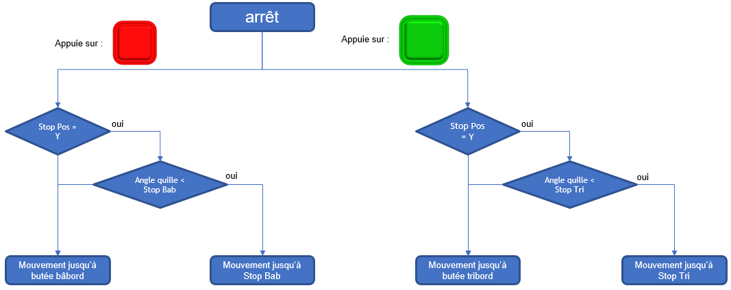
Figure 6 : décision position d'arrêt mouvement principaux.
Par exemple, ci-dessous la quille est initialement à 10° l’arrêt en position est activé et réglé a 20°, après un appuie sur la touche tribord la quille est mise en mouvement jusqu’à la position 20°.
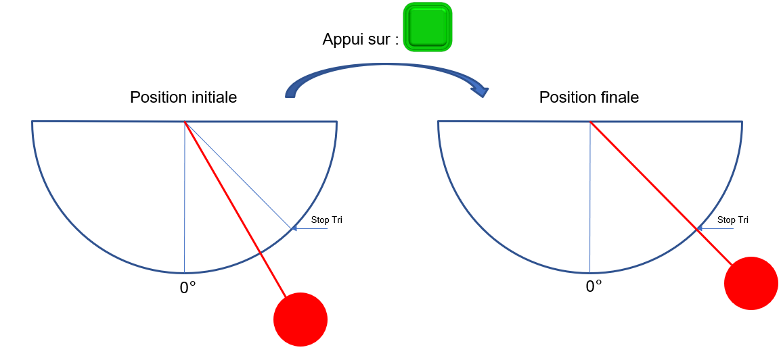
Figure 7 : Exemple de mouvement de quille.

Mouvement par incrément :

Les mouvements par incrément sont déclenchés par les touches 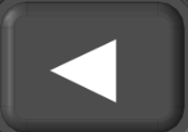 et . Un mouvement par incréments déplace la quille vers tribord () ou vers bâbord () de la valeur configurée dans le paramètre Inc+/-.
Dans le cas d’appuie successif sur l’une des touches d’incrément la valeur de destination est incrémentée de la valeur Inc+/- par rapport à la position d’origine du mouvement.
Par exemple :
- La quille est initialement à 10° sur tribord, la valeur de Inc+/- est de 5°. Un appuie sur déplacera la quille jusqu’à 15°.
- La quille est initialement à 10° sur tribord, la valeur de Inc+/- est de 5°. Un appuie sur met la quille en mouvement, pendant le mouvement deux autres appuies successif sur (soit trois au total) décale le point d’arrêt de 10+5+5+5 = 35°.

Arrêt des mouvements :
Quel que soit le type de mouvement démarré un unique appui sur arrête la quille dans sa position.

Description détaillé et paramétrage :

Description des principaux écrans :

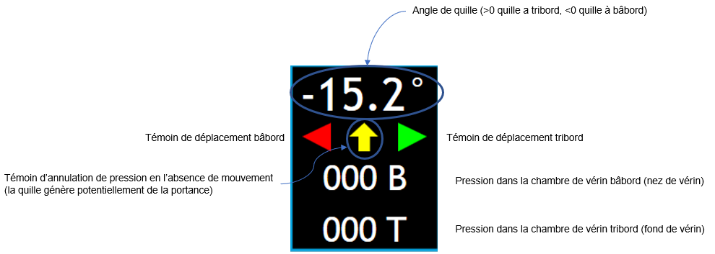
Figure 2 : écran principale, état de la quille.
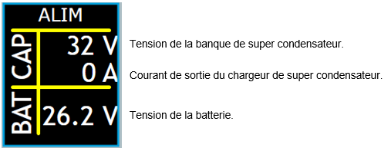
Figure 3 : écran principale 2, état des alimentations.

Description des paramètres de réglages :
Les différents écrans de réglage du système obéissent à la même logique définit ci-dessous :
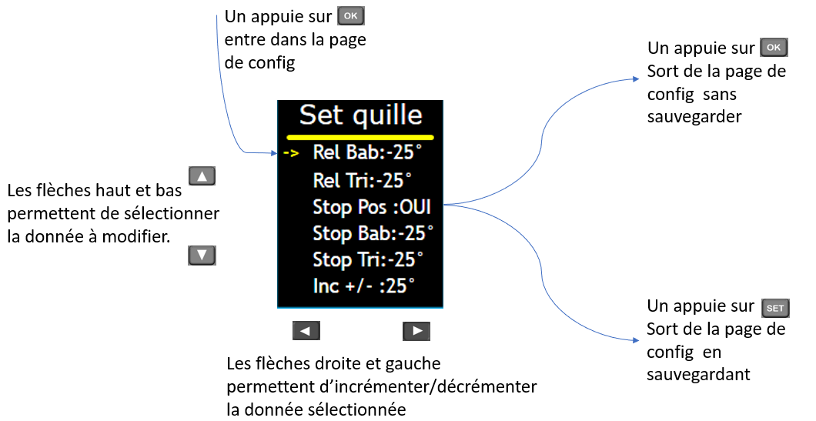
Figure 4 : Page paramétrages, navigation dans les pages.
Ecran | Paramètre | Description
Set quille | Rel Prt | Angle côté bâbord pour l’arrêt en release.
 | Rel Strb | Angle côté tribord pour l’arrêt en release.
 | Stop Pos | Validation de l’arrêt intermédiaire en position.
 | Stop Prt | Angle d’arrêt en position intermédiaire à bâbord.
 | Stop Strb | Angle d’arrêt en position intermédiaire à tribord
 | Inc +/- | Incrément d’angle pour les mouvements impulsionnel.
Set Alim | V min | Tension batterie minimale pour le fonctionnement du système.
 | V max | Tension batterie maximale pour le fonctionnement du système
 | I Chg | Courant de charge des supercondensateurs.
Affichage | Off Disp | Valide l’extinction d’écran au bout d’un certain temps d’inactivité.
 | Off Dly | Délais avant l’extinction d’écran.
 | Off lvl | Niveau de rétroéclairage maximal en position Off.
 | On lvl | Niveau de rétroéclairage maximale en position ON.
Tableau 1 : Listing des paramètres réglable du système.

Le tableau ci-dessous donne la signification des différents codes d’erreur ainsi que leurs conséquences et la façon d’en sortir.

Code | Description | Conséquence | Annulation
Pos Abs | Le capteur de position n’est pas détecté | Les arrêts en positions sont inopérants.  L’affichage de l’angle reste à zéros. | Connectez correctement le capteur.
Prt Pres Abs | Le capteur de pression bâbord n’est pas détecté. | Les affichages de pression restent à zéros.  La détection de portance de la quille est désactivée. | Connectez correctement le capteur.
Strb Pres Abs | Le capteur de pression tribord n’est pas détecté. | Les affichages de pression restent à zéros.  La détection de portance de la quille est désactivée. | Connectez correctement le capteur.
OVLO | Tension batterie trop élevé | Le système s’arrête, plus aucun mouvement possible. | La tension batterie reviens dans les bornes acceptables.
UVLO | Tension batterie trop faible | Le système s’arrête, plus aucun mouvement possible. | La tension batterie reviens dans les bornes acceptables.
Ev Rel Prt CCa | Court-circuit de la sortie de contrôle de l’électrovanne de release bâbord. | Le système s’arrête, plus aucun mouvement possible. | Redémarrer le système après contrôle de l’installation.
Ev Rel Strb CCA | Court-circuit de la sortie de contrôle de l’électrovanne de release tribord. | Le système s’arrête, plus aucun mouvement possible. | Redémarrer le système après contrôle de l’installation.
Ev Prt CCA | Court-circuit de la sortie de contrôle de l’électrovanne de mouvement bâbord. | Le système s’arrête, plus aucun mouvement possible. | Redémarrer le système après contrôle de l’installation.
Ev Strb CCA | Court-circuit de la sortie de contrôle de l’électrovanne de mouvement tribord. | Le système s’arrête, plus aucun mouvement possible. | Redémarrer le système après contrôle de l’installation.
Motor CCA | Court-circuit de la sortie de contrôle du relais du moteur. | Le système s’arrête, plus aucun mouvement possible. | Redémarrer le système après contrôle de l’installation.
Cap OverVoltage | Les supercondensateurs sont trop haut en tension. | Le chargeur de supercondensateur s’arrête. | Décharger les supercondensateurs
Cap OverTemp | Les supercondensateurs sont trop chauds | Le chargeur de supercondensateur s’arrête. | Attendre que les supercondensateurs refroidissent.
Cap Not Responding | Le chargeur de supercondensateur est muet sur le réseau | Les affichages liés aux supercondensateurs disparaissent.  La limite en courant programmé via les façades n’est plus prise en compte au profit de la limite configuré via le selecteur interne. | Contrôler le câblage réseau du système.
CapOff | Le commutateur ON/OFF des supercondensateurs est en position OFF. | Le chargeur est inopérant. | Remettre le commutateur sur ON.
Tableau 2 : Listing des codes d'erreurs.

Supercondensateur :
A la mise sous tension (commutateur en position ON) l’armoire de supercondensateur démarre son fonctionnement normal immédiatement. Elle charge les supercondensateurs à une valeur de 31V en prélèvent un courant maximum réglable sur les batteries. Ce courant maximum est réglé soit grâce au sélecteur rotatif présent dans l’armoire soit par les façades.
Si l’armoire est reliée à la centrale de quillage c’est la limitation en courant programmé sur cette dernière qui est appliqué, sinon c’est la limite réglée sur le sélecteur qui s’applique.
Position sélecteur | Limite en courant
0 | 60A
1 | 50A
2 | 40A
3 | 30A
4 | 20A
5 | 15A
6 | 10A
7 | 5A
8 | Inutilisé
9 | Inutilisé
Tableau 3 : Limite en courant, réglage interne.
Lors de mise en route du chargeur le courant va augmenter toutes les 2 secondes jusqu’à la valeur de courant limite actuel.
Remarque :
- En cas de réduction du courant maximal pendant le fonctionnement du chargeur (par exemple perte de communication avec la centrale) la nouvelle valeur sera appliquée en diminuant le courant maximale toues les 2 secondes. Même logique en cas d’augmentation du courant.
- Le courant maximal réglé par les façades peut être modifié à tout moment, en revanche celui réglé par le sélecteur interne ne sera pris en compte qu’après une action OFF/ON sur le levier de contrôle de l’armoire de supercondensateur.
L’armoire de supercondensateur dispose de 5 Leds d’états sur sa façade :
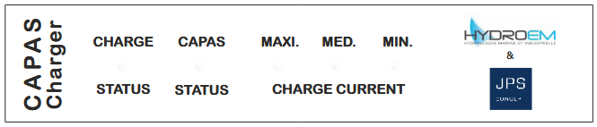
Figure 8 : Etiquette chargeur de supercondensateur.
La Led Charger Status (bleue) est allumé fixe lorsque le chargeur est en fonctionnement et clignote a 2Hz lorsqu’il est OFF. La Led Charger Status (bleue) des façades va rester fixe lorsque le chargeur est ON et va scintiller 10 fois rapidement en fin de charge puis rester OFF.
La Led Capa Low (orange) donne l’état en tension des supercondensateurs interne, elle clignote a 2Hz lorsque la tension est jugée trop faible et est fixe lorsque la tension est bonne. La tension est déclarée trop faible lorsqu’elle passe sous les 18V, elle est considérée comme bonne lorsqu’elle repasse au-dessus de 22V. De plus en cas de surtensions des supercondensateurs (>32V) cette leds clignotera rapidement (4Hz).
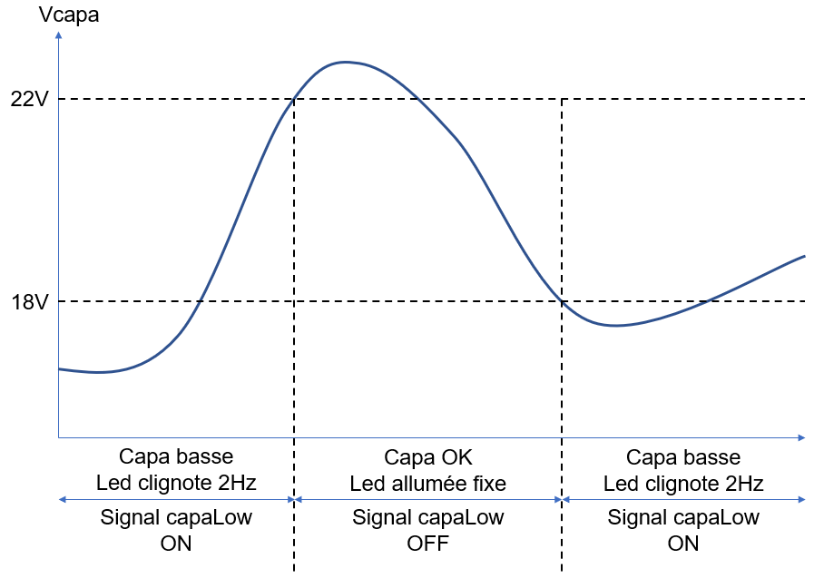
Figure 9 : Comportement de la Led Capa Low.
Remarque :
- Les Leds Charger Status et CapaLow présentent sur les façades sont les images des Leds du même nom sur l’armoire de supercondensateur.
- Le signal CapaLow cité sur la figure ci-dessus est un signal de blocage de la centrale de quillage. Si ce signal est ON les mouvements de quilles sont arrêté (à l’exception du mouvement de release). Ceci afin de protéger le moteur de la centrale hydraulique.
- Si le chargeur est inopérant pour quelque raison que ce soit (tension trop haute, température, etc…) mais qu’il communique encore le signal CapaLow est tout de même envoyé si nécessaire bloquant le système de gestion des mouvements.

En cas d’erreur sur les supercondensateurs les Led CapaLow et ChargeStatus auront le comportement suivant :
- Tension trop importante : Led Charge (bleue) OFF et led Capa (orange) clignote rapidement.
- Température trop importante : Led Charge (bleue) clignote rapidement et led Capa (orange) clignote rapidement.
- Switch en position OFF : toutes les leds sont éteintent.
Les trois dernières leds donne la limite de courant actuelle du chargeur :
I MAX | I MED | I MIN | Courant Max
OFF | OFF | BLINK | 5A
OFF | OFF | ON | 10A
OFF | /BLINK | BLINK | 15A
OFF | BLINK | OFF | 20A
OFF | ON | OFF | 30A
/BLINK | BLINK | OFF | 40A
BLINK | OFF | OFF | 50A
ON | OFF | OFF | 60A
Tableau 4 : Codage des Leds de la limite en courant.

Annexe :

Synoptique générale :
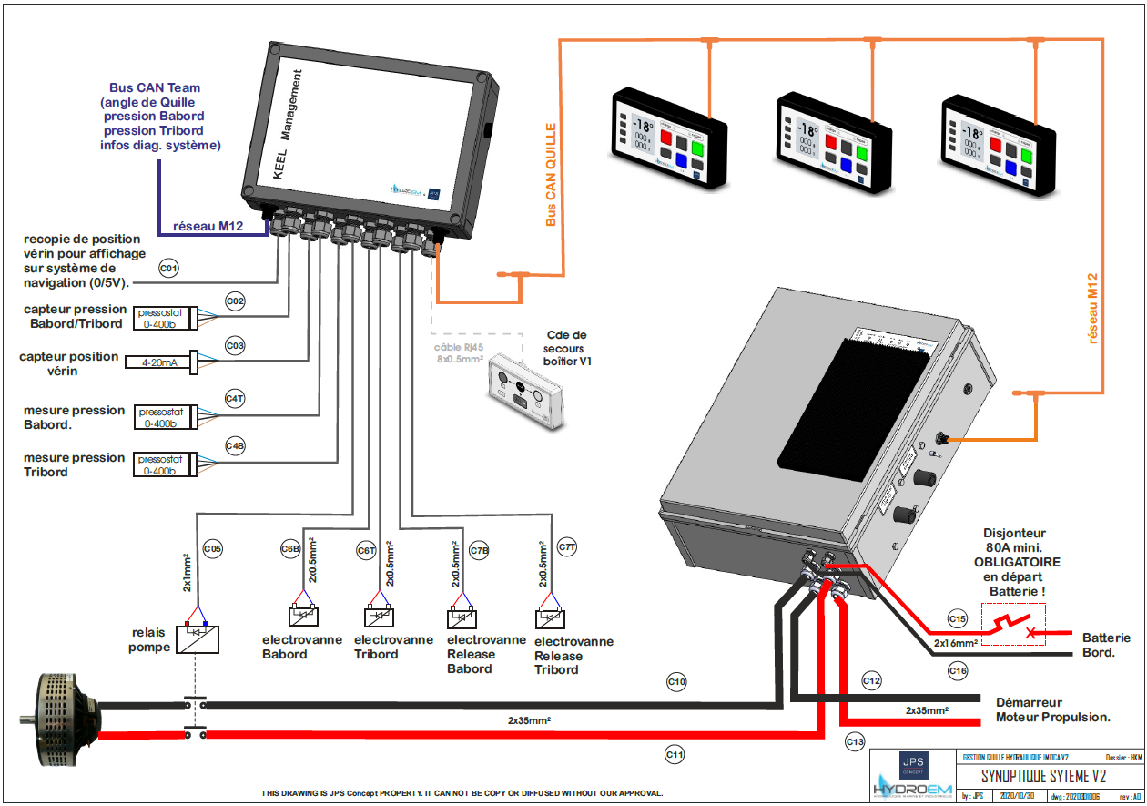

Schéma de câblage carte de gestion
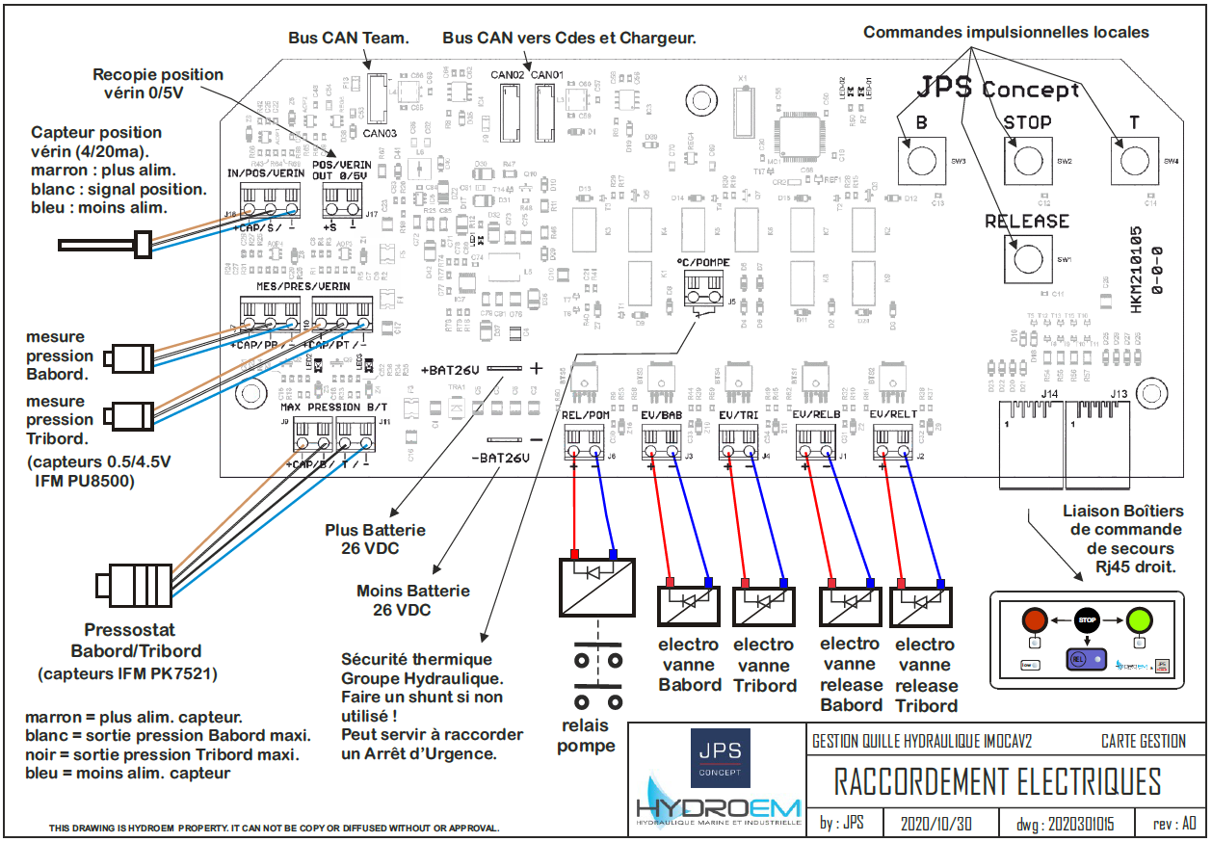

Navigation entres les pages :
